**MANUAL DE PROGRAMADOR KiwiExpress**

Contenido

Introducción

Definiciones, Acrónimos y Abreviaturas

Especificación Técnica

Requisitos de Hardware y Software

Windows

Mac OS X

Linux

Lenguaje de Programación

Java

Javafx

¿QUE ES LO QUE HACE?

CARACTERÍSTICAS

Motor de Base de Datos

MySQL

Procesos

obtenerCodigo():

agregacotizador():

control():

busqueda_precios():

actualizarBD():

generarExcel():

crearCelda():

nuevoCliente():

EliminaFilaCotizado():

acercaDe():

Funciones

Crear conexión

Crear conexión remota:

Ejecutar sql:

Ejecutar sql select

Clase tabla cotizador:

Clase relleno:

Estructura de base de datos

Pruebas

# Introducción

La cotización es aquel documento o información que usa en una negociación. Es un documento informativo que no genera registro contable. El término suele utilizarse para nombrar el documento que informa y establece el valor de productos o servicios.

Por esta razón se pensó en crear e implementar en un software que ayudase a agilizar este proceso ya que en el sistema que se tenía había muchas limitantes por mencionar una de ellas es el sistemas operativo que solo era funcional en uno de 32bits y al formatear el equipo se perdía la garantía, también el peso excesivo del crescendo local, para cada actualización en cada equipo demoraba alrededor de una hora.

# Definiciones, Acrónimos y Abreviaturas

* **tabla**: nombre de la TableView.
* **datos**: lista observable.
* **TablaCotizador**: nombre de la TableView de la segunda tabla.
* **contenedorTCotizador**: lista observable.
* **ColCotizaCantidad**: Columna de catidad de productos.
* **ColCotizaCodigo**: Columna de códigos de productos.
* **ColCotizaDescrip**: Columna de descripción de productos.
* **colTotal**: Columna de total en precio de los productos.
* **colCodigoBarra**: Columna de Codigo de barras.
* **ColCotizaPrecio**: columna de precio.
* **Columnadescripcion**: columna descripción de productos.
* **Columnacodigo**: columna código de producto.
* **cjaCodigo**: JFXTextField donde es mostrado el código seleccionado.
* **descProducto**: JFXTextField donde es mostrado la descripción seleccionado.
* **nombreProducto**: JFXTextField donde es mostrado nombre de producto seleccionado.
* **Cbarras**: JFXTextField donde es mostrado código de barras seleccionado.
* **precio1**: Label que muestra precio correspondiendo al número.
* **precio2**: Label que muestra precio correspondiendo al número.
* **precio3**: Label que muestra precio correspondiendo al número.
* **precio4**: Label que muestra precio correspondiendo al número.
* **precio5**: Label que muestra precio correspondiendo al número.
* **precio6**: Label que muestra precio correspondiendo al número.
* **precio7**: Label que muestra precio correspondiendo al número.
* **precio8**: Label que muestra precio correspondiendo al número.
* **precio9**: Label que muestra precio correspondiendo al número.
* **precio10**: Label que muestra precio correspondiendo al número.
* **promocion**: Label que muestra precio correspondiendo al número(reservado para un futuro uso).
* **temporada**: Label que muestra precio correspondiendo al número(reservado para un futuro uso).
* **Bandera**: un booleano para controlar los productos seleccionado para que no sean repetidos simultáneamente.
* **columnaExistencia**: columna de existencia.
* **LabelNombreCliente**: nombre del clienta a elaborar cotización.
* **LabelNumeroCliente**;
* **grupoRadio**: grupo de radio button para los precios.
* **precioProducto**: precio del producto.
* **RBPrecio1**: Radio buttton precio seleccionado
* **RBPrecio2**: Radio buttton precio seleccionado
* **RBPrecio3**: Radio buttton precio seleccionado
* **RBPrecio6**: Radio buttton precio seleccionado
* **RBPrecio5**: Radio buttton precio seleccionado
* **RBPrecio4**: Radio buttton precio seleccionado
* **RBPrecio7**: Radio buttton precio seleccionado
* **RBPrecio8**: Radio buttton precio seleccionado
* **RBPrecio9**: Radio buttton precio seleccionado
* **Stackpane**: declaración de un stackpane
* **RBPrecio10**: Radio buttton precio seleccionado
* **Ecenario**: declaración de Stage.
* **Apartado**: Columna de apartado
* **menuFechaActualiza**: menú fecha de actualización.

# Especificación Técnica

## Requisitos de Hardware y Software

### Windows

* Windows 10 (8u51 y superiores) (64 bits)
* Windows Server 2008 R2 SP1 (64 bits)
* Windows Server 2012 y 2012 R2 (64 bits)
* RAM: 2GB
* Espacio en disco: 30 MB Procesador: Mínimo Pentium 2 a 266 MHz
* Exploradores: Internet Explorer 9 y superior, Firefox
* Java 8 u superior
* Mysql 5.7 o superior

### Mac OS X

* Mac con Intel que ejecuta Mac OS X 10.8.3+, 10.9+
* Privilegios de administrador para la instalación
* Explorador de 64 bits Se requiere un explorador de 64 bits (Safari, por ejemplo) para ejecutar Oracle Java en Mac.
* Java 8 u superior.
* Mysql 5.7 o superior

### Linux

* Oracle Linux 5.5+1
* Mysql 5.7 o superior
* Java 8 superior
* Oracle Linux 6.x (64 bits)2
* Oracle Linux 7.x (64 bits)2 (8u20 y superiores)
* Red Hat Enterprise Linux 5.5+1 6.x (64 bits)2
* Red Hat Enterprise Linux 7.x (64 bits)2 (8u20 y superiores)
* Suse Linux Enterprise Server 10 SP2+, 11.x
* Suse Linux Enterprise Server 12.x (64 bits)2 (8u31 y superiores)
* Ubuntu Linux 12.04 LTS, 13.x
* Ubuntu Linux 14.x (8u25 y superiores)
* Ubuntu Linux 15.04 (8u45 y superiores)
* Ubuntu Linux 15.10 (8u65 y superiores)

# Lenguaje de Programación

## Java

Java es un lenguaje de programación con el que podemos realizar cualquier tipo de programa. En la actualidad es un lenguaje muy extendido y cada vez cobra más importancia tanto en el ámbito de Internet como en la informática en general. Está desarrollado por la compañía Sun Microsystems con gran dedicación y siempre enfocado a cubrir las necesidades tecnológicas más punteras.

Una de las principales características por las que Java se ha hecho muy famoso es que es un lenguaje independiente de la plataforma. Eso quiere decir que si hacemos un programa en Java podrá funcionar en cualquier ordenador del mercado. Es una ventaja significativa para los desarrolladores de software, pues antes tenían que hacer un programa para cada sistema operativo, por ejemplo Windows, Linux, Apple, etc. Esto lo consigue porque se ha creado una Máquina de Java para cada sistema que hace de puente entre el sistema operativo y el programa de Java y posibilita que este último se entienda perfectamente.

La independencia de plataforma es una de las razones por las que Java es interesante para Internet, ya que muchas personas deben tener acceso con ordenadores distintos. Pero no se queda ahí, Java está desarrollándose incluso para distintos tipos de dispositivos además del ordenador como móviles, agendas y en general para cualquier cosa que se le ocurra a la industria.

## Javafx

### ¿QUE ES LO QUE HACE?

JavaFX amplía la potencia de Java permitiendo a los desarrolladores utilizar cualquier biblioteca de Java en aplicaciones JavaFX. De esta forma, los desarrolladores pueden ampliar sus capacidades en Java y utilizar la tecnología de presentación que JavaFX proporciona para crear atractivo visual. Como usuario, podrá ejecutar aplicaciones JavaFX en un explorador o arrastrarlos y soltarlos en el escritorio.

### CARACTERÍSTICAS

Permite a los desarrolladores integrar gráficos vectoriales, animación, sonido y activos web de vídeo en una aplicación interactiva, completa y atractiva

Amplía la tecnología Java permitiendo el uso de cualquier biblioteca de Java en una aplicación JavaFX

Permite mantener un eficaz flujo de trabajo entre diseñador y desarrollador en el que los diseñadores pueden trabajar en las herramientas que deseen mientras colaboran con los desarrolladores

# Motor de Base de Datos

## MySQL

MySQL es un sistema de gestión de bases de datos relacional desarrollado bajo licencia dual GPL/Licencia comercial por Oracle Corporation y está considerada como la base datos open source más popular del mundo,1​2​ y una de las más populares en general junto a Oracle y Microsoft SQL Server, sobre todo para entornos de desarrollo web.

Al contrario de proyectos como Apache, donde el software es desarrollado por una comunidad pública y los derechos de autor del código están en poder del autor individual, MySQL es patrocinado por una empresa privada, que posee el copyright de la mayor parte del código. Esto es lo que posibilita el esquema de doble licenciamiento anteriormente mencionado. La base de datos se distribuye en varias versiones, una Community, distribuida bajo la Licencia pública general de GNU, versión 2, y varias versiones Enterprise, para aquellas empresas que quieran incorporarlo en productos privativos. Las versiones Enterprise incluyen productos o servicios adicionales tales como herramientas de monitorización y soporte oficial. En 2009 se creó un fork denominado MariaDB por algunos desarrolladores (incluido algunos desarrolladores originales de MySQL) descontentos con el modelo de desarrollo y el hecho de que una misma empresa controle a la vez los productos MySQL y Oracle Database.3​

Está desarrollado en su mayor parte en ANSI C y C++.4​ Tradicionalmente se considera uno de los cuatro componentes de la pila de desarrollo LAMP y WAMP.

# Procesos

### obtenerCodigo():

Proceso en cual se obtiene el código del producto que posterior mente sera buscado para mostrar los diferentes tipos de precios y mostrarlo en pantalla.

### agregacotizador():

Proceso del botón agregar en el cual el codigo consultado es enviado a una nueva tabla de cotizaciones.



### control():

Este proceso recoge en una lista observable lo que se está capturando en campo de búsqueda de producto y posteriormente es agregado a la tabla principal todo esto es hecho en tiempo real.

### busqueda_precios():

Proceso en el cual una vez captado el evento de código de producto dicho código es consultado en la base de datos y este envía a los label correspondientes los precios del producto consultado en ese momento.

### actualizarBD():

Proceso en el cual al presionar el botón actualizar inmediatamente este proceso trae los datos externos en un servidor de computel y los actualiza localmente.

### generarExcel():

Proceso que genera el Excel de la cotización dando la opción de poderlo guardar en donde el usuario desee.

### crearCelda():

### nuevoCliente():

Proceso en el cual es necesario agregar un cliente y numero de cliente.

### EliminaFilaCotizado():

Proceso que elimina una fila en la tabla del cotizador.

### acercaDe():

Muestra datos referente a los créditos del sistema.

# Funciones

## Crear conexión

Función que crea una conexión local con la base de datos,

Nota: si es por primera vez que se ejecuta el programa usted deberá crear la base de datos manualmente.

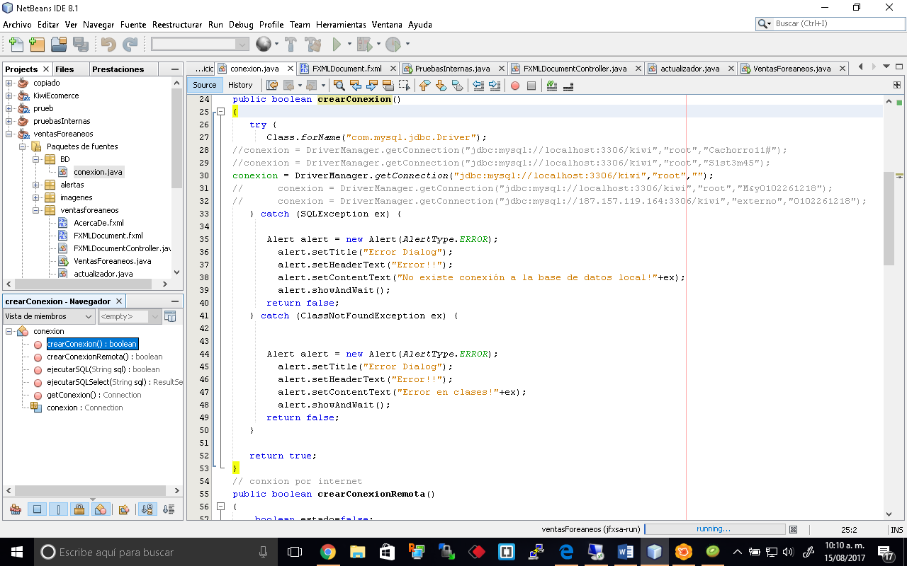

## Crear conexión remota:

Crea una conexión a una base de datos de un servidor en computel ya previamente configurado

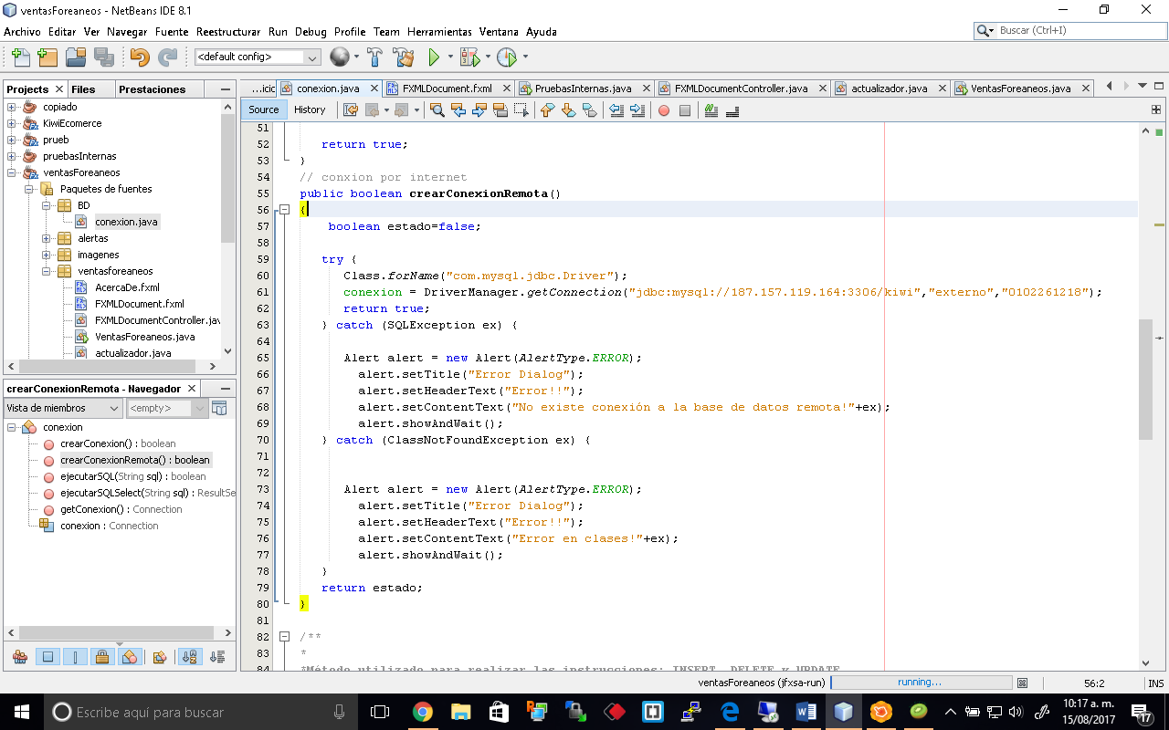

## Ejecutar sql:

Ejecuta una secuencia en código en sql.

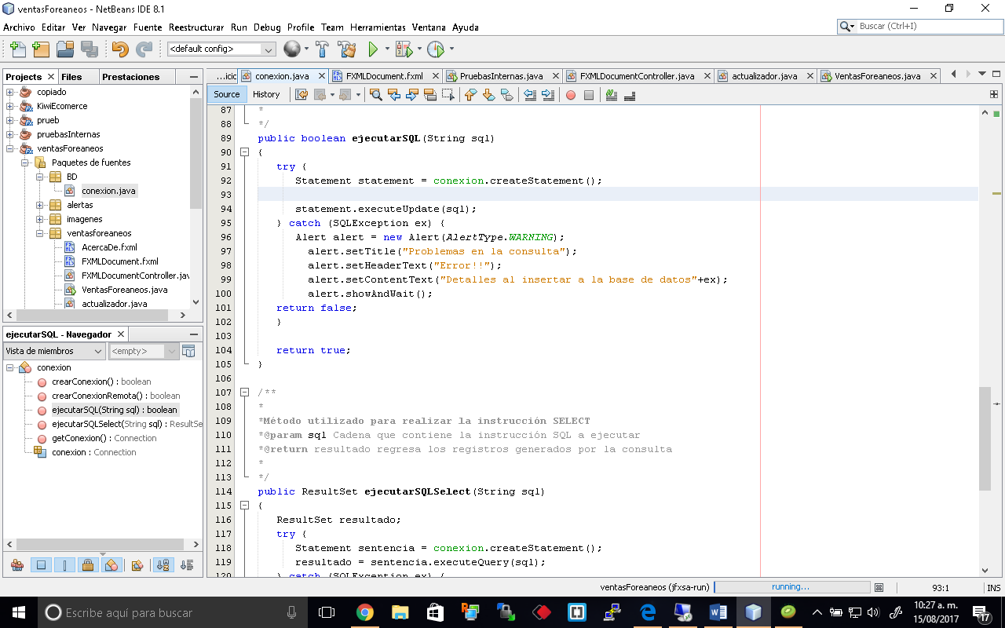

## Ejecutar sql select

Método utilizado para realizar la instrucción SELECT sql Cadena que contiene la instrucción SQL a ejecutar resultado regresa los registros generados por la consulta.

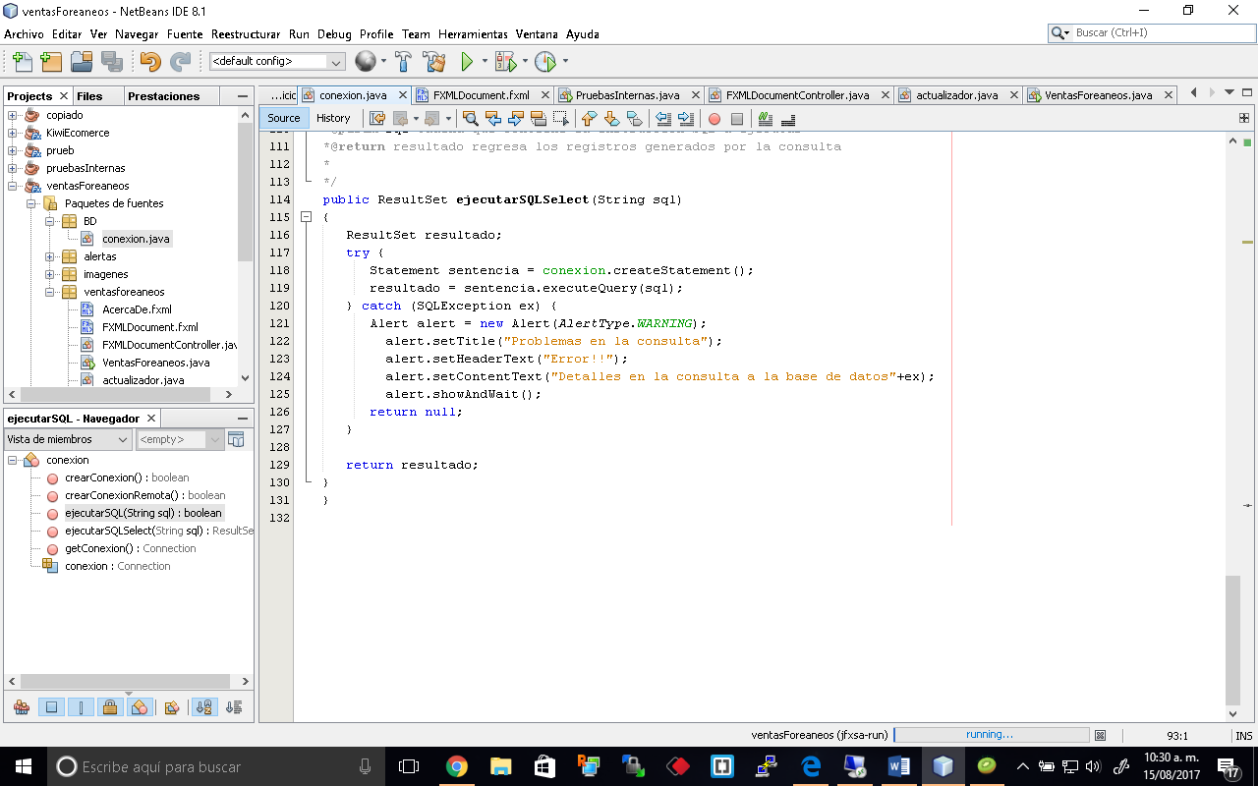

## Clase tabla cotizador:

Clase para poder rellenar datos en la tabla de cotización de nuestra clase controlador(FXMLDocumentController.java).

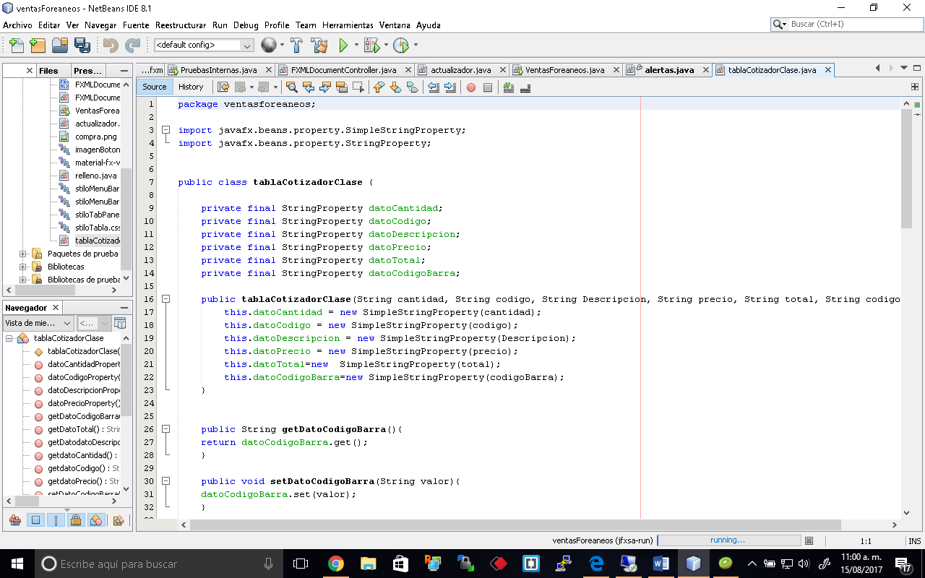

## Clase relleno:

Clase para poder rellenar datos en la tabla principal de nuestra clase controlador(FXMLDocumentController.java).

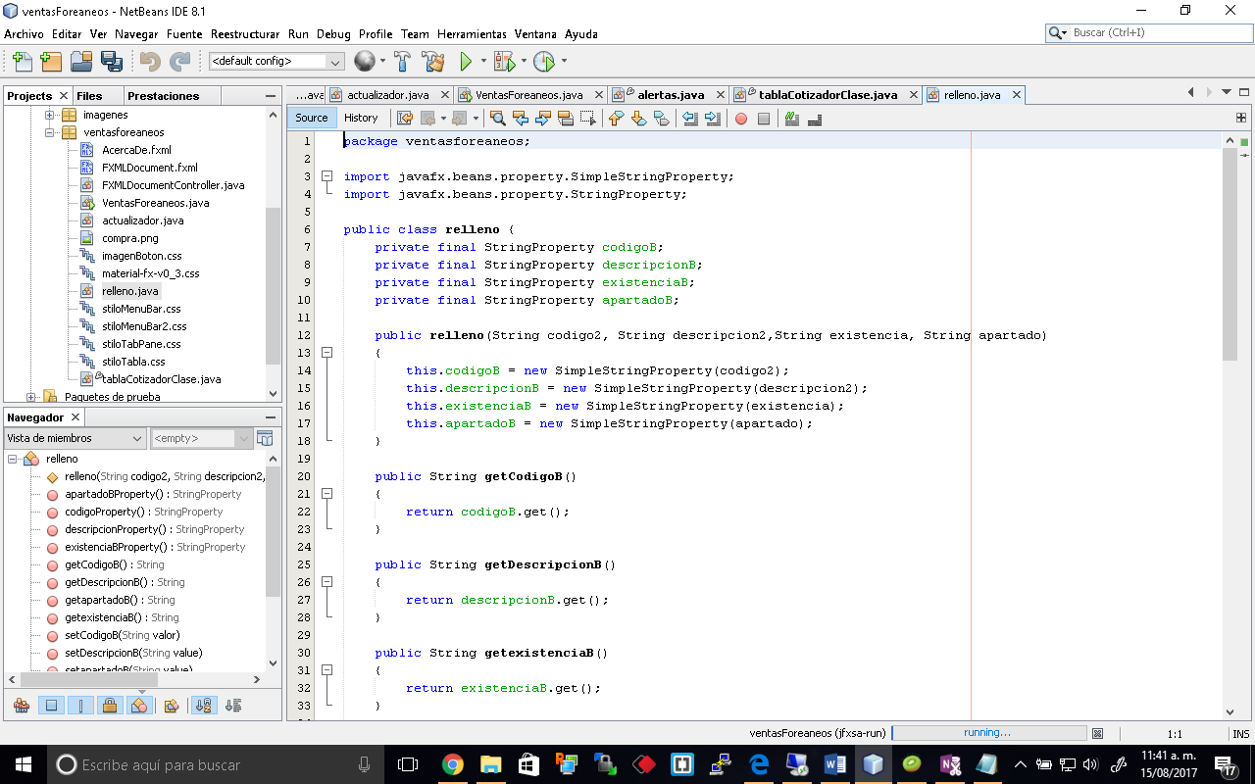

# Estructura de base de datos

La estructura de la base de datos consiste en dos tablas llamadas Inventario y Fecha, la tabla inventario es alimentada de la base de datos del crescendo.

La tabla fecha solo contiene la fecha de actualización de la base de datos de crescendo a sistema kiwiExpres.

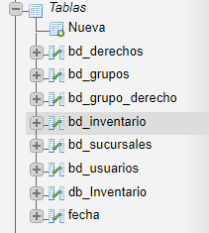

Tablas

Las demas tablas son pensadas en futuros cambios o actualizaciones.

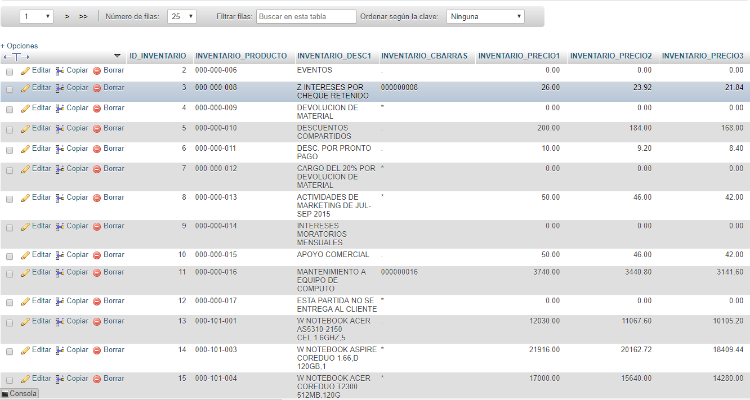

Tabla de Inventario

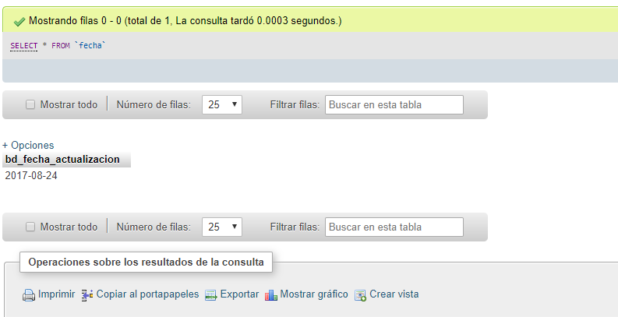

Tabla Fecha

# Pruebas

